Řídicí systém pro mobilní automatizaci
B&R představí novou řadu výrobků na veletrhu bauma
B&R představí na veletrhu bauma nově vyvinutý modulární řídicí a I/O systém pro mobilní automatizaci. Další významnou novinkou na stánku 314 v hale A3 bude revoluční mapp technology, pomocí které se urychlí vývoj aplikačního softwaru průměrně o 67 %.
mapp technology zjednodušuje vývoj softwaru pomocí modulárních komponentů. Alarmový systém, systém receptur a mnoho dalších se jednoduše přetáhnout metodou "drag and drop" do aplikace a pomocí několika kliknutí se nastaví parametry. Tím se zkrátí doba vývoje softwaru a současně se zvýší kvalita a opětovná použitelnost softwaru. mapp technology je dostupná pro nový řídicí a I/O systém pro mobilní automatizaci v plném rozsahu.
Integrovaná bezpečnost
Pro uživatele nového systému je také neomezeně k dispozici integrovaná bezpečnostní technika a rozsáhlé možnosti diagnostiky. Otevřený sběrnicový protokol POWERLINK navíc umožňuje přenos všech dat prostřednictvím jediné páteřní sítě.

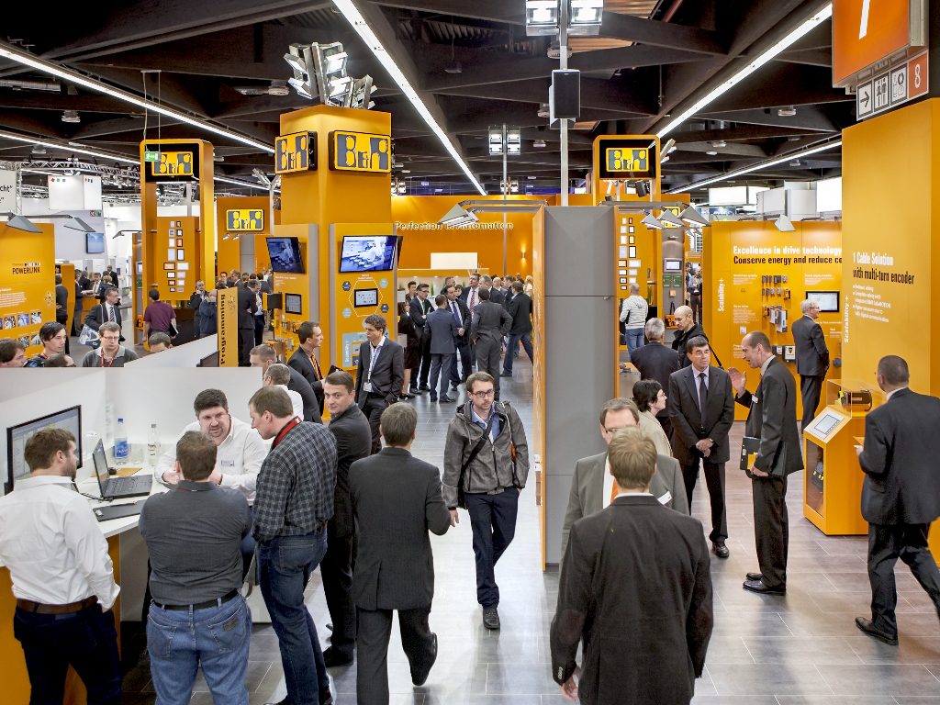
B&R představí na veletrhu bauma nový řídicí a I/O systém pro mobilní automatizaci.

O společnosti B&R
Společnost B&R, jako jedna z divizí skupiny ABB, je celosvětovým lídrem v oblasti průmyslové automatizace se sídlem v Rakousku. B&R kombinuje nejmodernější technologie s pokročilým inženýrstvím a poskytuje zákazníkům v téměř každém průmyslovém odvětví kompletní řešení pro automatizaci strojů a výrobních zařízení, řízení pohybu, HMI a integrovanou bezpečnostní techniku. Díky komunikačním standardům pro průmyslový internet věcí, včetně OPC UA, POWERLINK a openSAFETY, a svému vývojovému prostředí Automation Studio B&R neustále stanovuje trendy v automatizaci. Inovativní duch, který udržuje společnost B&R na špici průmyslové automatizace, je poháněn závazkem zjednodušovat procesy a překonávat očekávání zákazníků. Další informace naleznete na adrese www.br-automation.com.
Více informací najdete na www.br-automation.com

